僑勇國小資源班數學學習單
姓名

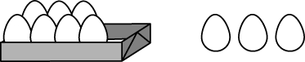 7＋3＝（ ）
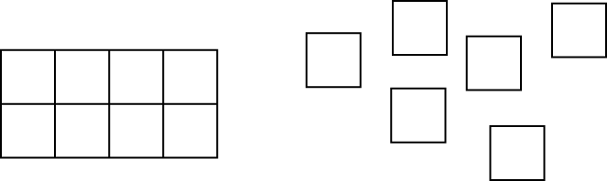 8＋6＝（ ）
 11－5＝（ ）
4.

12－10＝（ ）
5.

 11－4＝（ ）
6.
 12－4＝（ ）
7.
 12－5＝（ ）
8. 11－5＝（ ）

9.
 12－8＝（ ）
10.
11－8＝（ ）

僑勇國小資源班數學學習單
姓名
數數看，填一填。

1. 6＋8＝（ ）

2.
 10＋9＝（ ）
3. ○○○○○ ○○○○○
5 + 5 = ( )
4.
○○○○○○○
○○○
○○ 7＋3＋2＝（ ）
5.
 5＋9＋4＝（ ）

6. 5＋6＋3＝（ ）

7.
 5＋9＋1＝（ ）
8. 9＋8＝（ ）  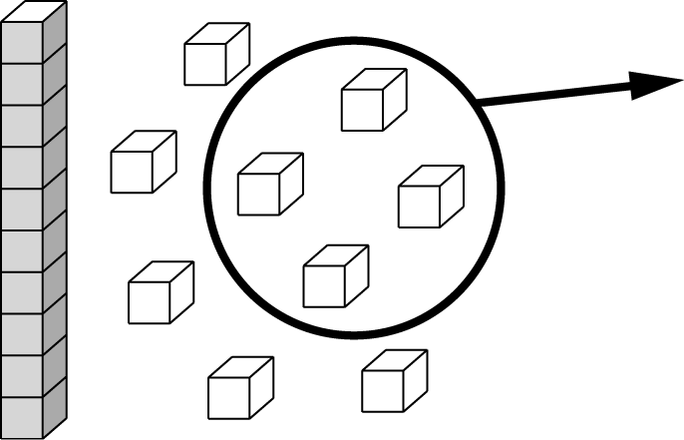  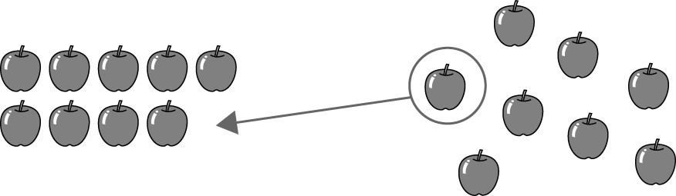 | 9. 19－4＝（ ）
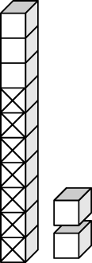
10.
12－7＝（ ）

僑勇國小資源班數學學習單
姓名
◎回答問題
電線杆上有 11 隻鳥，飛走了 4 隻，還剩幾隻？
11－4＝（ ）
答：

電線杆上有 12 隻鳥，飛走了 4 隻，還剩幾隻？
12－4＝（ ）
答：

一共有幾顆雞蛋？
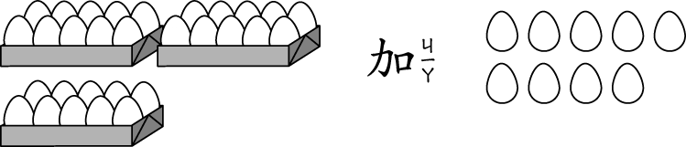
算式：30＋9＝（ ）
一共有幾枝鉛筆？
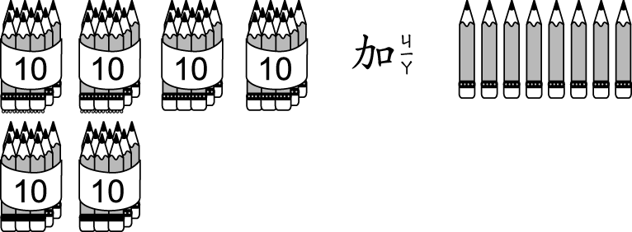
算式：60＋8＝（ ）
◎做做看
1.樹上有 15 隻松鼠，跳走了 5 隻後，還剩下幾隻？
答：

2.盤子裡有 18 塊餅乾，被吃掉了 9 塊，還剩下幾塊餅乾？
答：

